书名：《道德形而上学的奠基（注释本）》

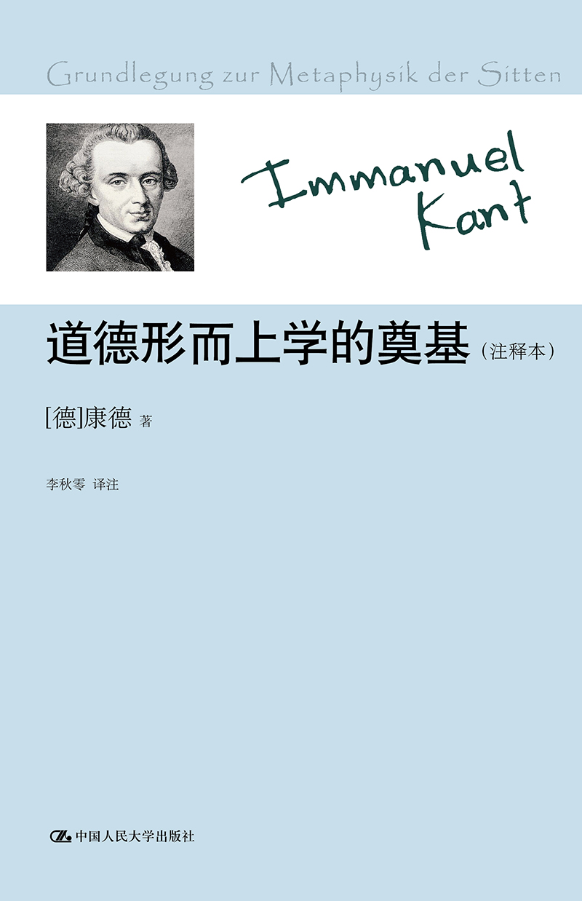
书号： 978-7-300-16845-6
著者：[德]康德
责任编辑：杨宗元
成品： 155＊235 页数：102
纸张：70 轻型纸
装帧：平装
出版时间： 2013年3月5日
定价： 18.00元
出版社：中国人民大学出版社

- 本书卖点
1、康德经典著作。
2、西方思想史的必读书。
3、面向现实道德问题的思想资源。

◆ 读者定位
1、在校各专业大学生
2、西方哲学史专业研究者
3、希望了解当代哲学思潮的一般读者

- 作者简介
伊曼努尔·康德（Immanuel Kant，1724-1804），启蒙运动时期最重要的思想家之一，德国古典哲学创始人，同时也是一位杰出的天文学家。
其前期的自然科学研究成果主要是《一般自然史与天体理论》（1755），其中提出了著名的关于太阳系起源的星云假说。后期的哲学研究成果主要是《纯粹理性批判》（1781）、《实践理性批判》（1788）和《判断力批判》（1790）。“三大批判”构成了一个完整而严密的先验唯心论体系，给哲学界带来了一场天翻地覆的“哥白尼革命”（又称“开普勒改革”）。
李秋零，河南唐河人，1957年生，哲学博士。现任中国人民大学佛教与宗教学理论研究所专职研究员，哲学院教授、博士生导师。兼任香港汉语基督教文化研究所特邀研究员等。
主要研究领域为基督教哲学、德国古典哲学。著有《上帝·宇宙·人》、《德国哲人视野中的历史》、《神光沐浴下的文化再生》等多部专著。译有《康德著作全集》（9卷本），《康德书信百封》、《世界历史与救赎历史》、《社会科学方法论》、《从黑格尔到尼采》、《不合时宜的沉思》、《神学与哲学》等三十余部西方学术名著。在中外学刊发表《中世纪神秘主义神学的难题与出路》、《基督教神秘主义哲学与中国老庄哲学》、《康德论人性根本恶及人的改恶向善》、《康德何以步安瑟尔谟的后尘？》、《神学与文化的互动》、《古希腊哲学解神话的过程及其结果》、《基督教理论化的起因及其结果》、《汉语神学的历史反思》等数十篇论文。

◆内容简介
由中国人民大学哲学院教授李秋零主编、主译的《康德著作全集》（9卷本），以普鲁士王家科学院本（通称“科学院版”）为底本，全部直接从德文译出，原文为拉丁文的则直接从拉丁文译出。科学院版《全集》包含了康德生前公开发表的所有著作和文章，并且经过了德文编辑者的详细校勘。中译者在翻译过程中参考了已有的各种译本，同时也对一些名词、术语提出了自己的独到见解。中译者以其在西方哲学、宗教学、语言学方面的深厚学养，以及十年如一日的苦心孤诣，为我们提供了一个可信、可读的康德著作文本，对康德翻译与研究作出了不朽的贡献。

◆ 简要目录
目 录
科学院版编者导言/
前言/
第一章 由普通的道德理性知识到哲学的道德理性知识的过渡/
第二章 由通俗的道德世俗智慧到道德形而上学的过渡/
第三章由道德形而上学到纯粹实践理性批判的过渡/

- 上架建议
哲学 道德形而上学的奠基（注释本）

书摘
前言 〔387〕
古代希腊哲学分为三门科学：物理学、伦理学和逻辑学。这种划分完全符合事情的本性，而且除了添加它的原则，以便以这样的方式一方面保证它的完备性，另一方面能够正确地规定必要的进一步划分之外，对它就没有任何要改进的了。

一切理性知识要么是质料的，考察某一客体，要么是形式的，仅仅探讨知性和理性本身的形式，以及一般思维的普遍规则，不涉及客体的区别。形式的哲学就叫做逻辑学，而与一定的对象及其所服从的法则打交道的质料的哲学则又有两种。因为这些法则要么是自然的法则，要么是自由的法则。关于自然法则的科学叫做物理学，关于自由法则的科学则叫做伦理学；前者也称做自然学说，后者则也称做道德学说。逻辑学不能有经验性的部分，也就是说，不能有思维的普遍必然法则依据得自经验的根据的一个部分。因为若不然，逻辑学就不是逻辑学了，亦即不是知性或者理性的适用于一切思维并必然得到证明的法规了。与此相反，无论是自然的世俗智慧，还是道德的世俗智慧，都能够有自己的经验性的部分，因为前者必须为作为一个经验对象的自然规定其法则，后者则必须就人的意志被自然所刺激而言为它规定其法则。虽然前一些法则是一切事物发生所遵循的法则，〔388〕后一些法则则是一切应当发生所遵循的法则，但也还是要考虑它在其下经常不发生的条件。一切哲学，就其依据的是经验的根据而言，人们都可以把它们称为经验性的哲学，而把仅仅从先天原则出发阐明其学说的哲学称为纯粹的哲学。后者如果是纯然形式的，就叫做逻辑学；但如果它被限制在一定的知性对象上，就叫做形而上学。以这样的方式，就产生出一种双重的形而上学，亦即一种自然形而上学和一种道德形而上学的理念。因此，物理学将有自己的经验性部分，但也有一个理性的部分。伦理学亦复如是，尽管在这里经验性的部分特别叫做实用人类学，而理性的部分则可以叫做道德学。
一切行业、手艺和技艺都因分工而受益，也就是说在分工中，并不是一个人做一切事情，而是每个人都限制在某种在其处理方式上与其他工作明显有别的工作上，以便能够极为完善地和更为轻松地完成它。在工作未经如此区分和分配的地方，在每个人都是万事通的地方，各行业还处在极为未开化的状态。但是，有人会问：纯粹哲学在其所有的部分中难道不需要专家吗？如果那些习惯于迎合读者的口味、把经验性的东西和理性的东西按照各种各样他们自己也不知道的比例混合起来加以兜售的人、那些自称为独立思想家却把其他专攻理性部分的人称为苦思冥想者的人受到警告，不要同时从事两项在其处理方式上极为不同的工作，这两项工作的每一项也许都需要一种特殊的才能，一身兼两职只会造成半吊子，这对学术事业 的整体来说岂不是更好吗？这样问虽然本身是一个值得思考的客体，但我在这里却只是问：科学的本性岂不是要求任何时候都审慎地把经验性的部分与理性的部分分开，把一种自然形而上学置于真正的（经验性的）物理学之前，把一种道德形而上学置于实用人类学之前吗？这两种形而上学必须审慎地清除一切经验性的东西，以便知道纯粹理性在这两种场合能够有多少成就，〔389〕以及它本身从什么源泉先天地汲取它的这种教导，而不论这后一项工作是由所有道德教师（其名称极多）去做，还是仅由一些对它有使命感的人去做。既然我的意图在这里真正说来是指向道德的世俗智慧的，所以我把上述问题仅仅限制在：难道人们不认为极有必要有朝一日去建立完全清除了一切只能是经验性的、属于人类学的东西的一门纯粹的道德哲学吗？因为从义务和道德法则的普通理念就自动地显示出：必须有这样一门哲学。每一个人都必须承认，一条法则如果要在道德上生效，亦即作为一种责任的根据生效，它就必须具有绝对的必然性；“你不应当说谎”这条诫命并不仅仅对人有效，其他理性存在者就不必放在心上，其余一切真正的道德法则亦复如是；因此，责任的根据在这里必须不是在人的本性中或者在人被置于其中的世界里面的种种状态中去寻找，而是必须先天地仅仅在纯粹理性的概念中去寻找；而且其他任何建立在纯然经验的原则之上的规范，甚至一 种在某个方面具有普遍性的规范，只要它在极小的部分上、也许仅仅在一种动因上依据经验性的根据，就虽然可以叫做一种实践的规则，却不可能叫做一种道德的法则。因此，在一切实践知识中，道德法则连同其原则不仅在本质上有别于其余一切包含着任何经验性的东西的知识，而且所有的道德哲学都完全依据其纯粹的部分，并且在运用于人的时候，它并不从关于人的知识（人类学）借取丝毫东西，而是把人当做理性的存在者，赋予他先天的法则。当然，这些法则还需要由经验磨砺的判断力，以便一方面分辨它们在什么场合可以应用，另一方面使它们具有进入人的意志的通道和实施的坚定性，因为本身为如此众多的偏好所侵袭的人，虽然能有一种实践的纯粹理性的理念，但却并非如此轻易地就能够使其在自己的生活方式中具体地发挥作用。
因此，一门道德形而上学是不可或缺地必要的，这并不仅仅是出自思辨的一种动因，为的是探究先天地存在于我们的理性中的实践原理的源泉，〔390〕而是因为只要缺乏正确地判断道德的那条导线和最高的规范，道德本身就依然会受到各种各样的败坏。因为要使某种东西在道德上成为善的，它仅仅符合道德法则还不够，而且它还必须为了道德法则的缘故而发生。否则，那种符合就只是很偶然的和糟糕的，因为非道德的根据虽然有时会产生符合法则的行动，但多数情况下却将产生违背法则的行动。但如今，除了在一门纯粹哲学中之外，不能在其他任何地方寻找具有纯粹性和本真性（在实践的领域里重视的恰恰是这一点）的道德法则，因而纯粹哲学（形而上学）必须先行，而且如果没有它，在任何地方就不会有任何道德哲学。把那些纯粹的原则混入经验性的原则之中的哲学，本身就不配被称为哲学（因为哲学与普通的理性知识的区别恰恰在于，它在特别的科学中阐明普通理性知识只是混杂地把握的东西），更不配被称为道德哲学，因为正是通过这种混杂，它甚至损害到道德本身的纯粹性，并且与其自己的目的背道而驰。
不过，千万不要以为，在著名的沃尔夫置于其道德哲学，亦即他名之为普遍的实践的世俗智慧之前的概论中，已经有了这里需要的东西，因而这里并不是进入一个全新的领域。正是因为它应当是一种普遍的实践的世俗智慧，它才并不考察任何特殊种类的意志，例如无须任何经验性的动因、完全从先天原则出发被规定的、人们可以称之为纯粹意志的一种意志，而是考察一般的意欲以及在这种普遍的意义上属于它的一切行动和条件；而且这样一来，它就有别于一门道德形而上学，正如一般的逻辑学有别于先验哲学一样，在逻辑学和先验哲学中，前者阐明一般而言的思维的活动和规则，后者则仅仅阐明纯粹的思维，亦即完全先天地认识对象所凭借的那种思维的特殊活动和规则。因为道德形而上学应当研究的是一种可能的纯粹意志的理念和原则，而不是一般而言的人类意欲的活动和条件，后者大多数汲取自心理学。在普遍的实践的世俗智慧中（尽管违背所有的权限）也谈论道德法则和义务，〔391〕这并不构成对我的主张的反驳。因为那门科学的作者们即便在这一点上也依然忠于他们关于那门科学的理念；他们并不把本身完全先天地仅仅通过理性表现出来的、真正道德的动因与知性仅仅通过对经验的比较而提升为普遍概念的经验性动因区别开来，而是不顾这些动因的源泉的不同，仅仅根据它们或大或小的总量（因为它们都被视为同类的）来考察它们，并就这样来形成他们的责任概念。这概念当然一点也不是道德的，但毕竟具有如此的性状，即只能求诸一门根本不对一切可能的实践概念的起源作出判断、不管它们是先 地还是仅仅后天地成立的哲学。
我决意日后提供一部《道德形而上学》，如今我让这本《奠基》先发表。尽管除了一种纯粹实践理性的批判之外，道德形而上学真正说来没有别的基础，就像对于形而上学来说，已经提供的纯粹思辨理性的批判是基础一样。然而一方面，前一种批判并不像后一种批判那样极为重要，因为在道德领域里，人类理性甚至在最普通的知性那里也能够轻而易举地达到重大的正确性和详尽性，与此相反，它在理论的、但却纯粹的应用中却完全是辩证的；另一方面，为了一种纯粹实践理性的批判，我要求：如果它要被完成，就必须能够同时显示它与思辨理性在一个共同的原则之中的统一，因为毕竟归根结底只能有同一种理性，它惟有在应用中才必须被区别开来。但是，如果不引入完全不同种类的考察并把读者弄糊涂，我在这里就还不能达到这样一种完备性。为此缘故，我不使用纯粹实践理性批判的称谓，而是用道德形而上学的奠基这个称谓。但第三点，既然一部道德形而上学虽然有吓人的标题，但仍能有很大程度的通俗性，且能够适应普通的知性，所以我认为，把对基础的这种预先探讨与道德形而上学分开，以便将来可以不把这里无法避免的细微之处附加给较易理解的学说，〔392〕是有好处的。但是，目前的《奠基》无非是找出并且确立道德性的最高原则，仅仅这就构成了一项就其目的而言完整的、应与其他一切道德研究分开的工作。尽管我关于这个重要的、迄今为止远远还没有令人满意地讨论过的主要问题的种种主张，会因把上述原则运用于整个体系而大为彰显，并通过该原则到处显示的充分性而得到重大的证实。然而，我不得不放弃这个在根本上自利甚于利众的好处，因为一条原则便于使用和表面上的充分性，并不为其正确性提供完全可靠的证明，反而会引起某种偏袒，不对它自身丝毫不考虑后果地、极为严格地进行研究和衡量。
我在本书中采用的方法是这样的：如我相信，只要人们愿意分析地采取从普通知识到规定其最高原则的途径，再综合地采取从对这一原则的检验及其源泉返回到它在其中得到应用的普通知识的途径，那么，这种方法就是最恰当的方法。因此，本书的章节划分如下：
第一章：由普通的道德理性知识到哲学的道德理性知识的过渡。
第二章：由通俗的道德哲学到道德形而上学的过渡。
第三章：由道德形而上学到纯粹实践理性批判的最后步骤。

